AZ ÁLLATOK JOGAI AZ ISZLÁM, A KERESZTÉNY ÉS A ZSIDÓ TÖRVÉNY SZERINT
حقوق الحيوان في الشريعة الإسلامية باللغة الإنجليزية

Írta:
Ahmad Al-Amir

Fordította:
European Islamic Research Center (EIRC)
المركز الأوروبي للدراسات الإسلامية

WWW.ISLAMLAND.COM
Tartalom
Bevezetés
Első fejezet
Az iszlám perspektívája az állatokról
Második fejezet
Az állatok jogai az iszlámban
Harmadik fejezet
Az állatok jogainak megsértése más társadalmakban
Negyedik fejezet
Az állatok jogai a kereszténységben és a zsidóságban
Ötödik fejezet
Állatvágás az iszlám, a keresztény és a zsidó törvény szerint
Hatodik fejezet
Az állatok jogai a mészárszéken
Hetedik fejezet
A joguk ahhoz, hogy ne vágják le őket

Bevezetés
Allah, Ar-Rahmán (a Legkönyörületesebb), Ar-Rahím (a Legirgalmasabb) nevében
Minden hála Allahot illeti, a világok urát, aki elküldte Mohamedet ص jó hírhozónak és figyelmeztetőnek, hogy hívja az egész világot Allah Útjára, és csillogó fényként. Allah adja áldását és békéjét neki, családjának és társainak.
Az iszlám törvény (saria) nagyszerűségének egyik jele, hogy körülbelül 1400 évvel megelőzte a nemzetközi szervezeteket, amelyek az állati jogokkal foglalkoznak. Az állatoknak olyan jogokat adott, amelyeket a világ csak mostanában vett észre, a 20. században. Ha Isten is úgy akarja, ezekből sorolunk fel néhányat e könyvben.
Ha ez a helyzet az állatokkal, hogy könyörületesen és kedvesen kell bánni velük, és meg kell adni a jogaikat, akkor milyen a helyzete az embernek, akár muszlim, akár nem? Az iszlám törvény a könyörület és a jogok törvénye, és nagyon fontosnak tartja, hogy mindenkinek megadja a jogát családjára, származására, bőrszínére vagy vallására való tekintet nélkül.
A legnagyobb jog, amelyet az iszlám törvénykezés elismer, és amelynek elismerésére hívja az embereket, az a Mindenható Allah, az emberek és állatok Teremtőjének jog. Ha az emberi jogi és állatjogi szervezetek valóban őszintén keresnék a jogokat és azt, hogy erre hívják az embereket, akkor először a Mindenható Isten, az emberek és állatok Teremtője jogai iránt érdeklődnének.
Allah jogát elmagyarázza a hadíth, amelyet Muádh bin Dzsabal (Allah legyen vele elégedett) közölt, mikor a Próféta ص megkérdezte tőle:
„Tudod, mi Allah joga a szolgái felett?” Azt mondtam: „Allah és a Küldötte jobban tudja.” Azt mondta: „Allah joga szolgái felett, hogy Őt imádják egyedül és ne társítsanak Mellé senkit.”
(Szahíh Al-Bukhári)

A szerző

Első fejezet
Az iszlám perspektívája az állatokkal kapcsolatban
Az iszlám mérsékelt álláspontot képvisel az állatokkal kapcsolatban. Nem viszi túlzásba az ő helyzetüket, ahogy néhány más vallás teszi, amelyek állatokat isteni szintre emelik, például Indiában teheneket és egereket imádnak, de nem is alacsonyítja le az állatok helyzetét és nem fosztja meg őket jogaiktól, ahogy azokban az országokban és kultúrákban teszik, ahol megengedett az állati jogok áthágása.
Az iszlám ezzel szemben elismerte az állatok jogait, és súlyos figyelmeztetést ad ezen jogok megsértése ellen, Az iszlám elmagyarázza az állatok teremtése mögött húzódó bölcsességet és célokat az univerzumban, és hogy teremtésük nagy áldás számunkra amiatt, amilyen hasznot számunkra hoznak. A Mindenható Allah elmagyarázza kegyeit irántunk:
{ „Megteremtette az egeket és a földet az Igazsággal. Magasztosan felette áll Ő annak, amit társítanak. (3) Megteremtette az embert egyetlen spermacseppből. Ám az (ugyanez az ember) mégis nyilvánvalóan szembehelyezkedő. (4) És a jószágokat is megteremtette nektek. Belőlük vannak meleg ruháitok és különböző hasznaitok és azokból ehettek (is). (5) És szépséget is találtok azokban midőn (este) haza hajtjátok, és reggel legelőre hajtjátok. (6) Szállítják a terheiteket olyan országokba, amit ti csak nagy erőfeszítések árán érhetnétek el. A i Uratok bizony Irgalmas és Könyörületes. (7) És (megteremtette) a lovakat és az öszvéreket és a szamarakat, hogy felülhessetek rájuk és díszetekül szolgáljanak. Olyan dolgokat is teremt, amikről ti nem tudtok. (8) Allah (feladata) az út célja (magyarázata). Vannak közöttük olyanok, amelyek elhajlanak (utak). Ám, ha akarta volna, mindenkit vezérelt volna. (9) ő az, Aki vizet bocsátott le nektek az égből. Abból van nektek az italotok és fáitok, növényeitek, amelyben legeltethettek. (10) Általa sarjasztja nektek a gabonát és az olajfákat és a pálmákat és a szőlőket és mindenféle gyümölcsöket. Bizony ebben jelek vannak az olyan népek számára, akik elgondolkodnak. (11) És a szolgálatotokra hajtotta Ő az éjszakát és a nappalt és a Napot és a Holdat. És a csillagok, amelyek az Ő parancsának engedelmeskedve serénykednek. Bizony ebben jelek vannak az olyanok számára, akik képesek felfogni (mindezeket az eszükkel). (12) És amit csak létrehozott nektek a földön, a maguk különböző színeiben, bizony ebben jelek vannak az olyan nép számára, aki hallgat az intésre. (13) Ő az, Aki a szolgálatotokra hajtotta a tengert, hogy abból friss húst ehessetek, és hogy abból ékességeket hozhassatok felszínre, amiket magatokra is vehettek. És látod a hajókat barázdákat szelni abban, hogy az Ő túláradó kegyelme után áhítozzatok. Talán hálásak lesztek! (14) Szilárdan rögzítetteket (hegyeket) vetett a földre, hogy az ne inogjon alattatok és folyókat és utakat. Talán így a helyes útra vezéreltettek. (15) És útjelzőket. És a csillagok által megtalálják a helyes utat. (16) Talán az, Aki teremt, olyan-e, mint az, aki nem teremt? Hát nem okultok? (17) Ha meg akarjátok számolni Allah kegyelmét, nem tudnátok számba venni azokat. Bizony Allah Megbocsátó és Irgalmas. (18) Allah tudja azt, amit titokban tesztek és azt is, amit nyíltan. (19) Akikhez Allah helyett fohászkodnak, azok nem teremtenek semmit, ám ők maguk is teremtettek. (20) Halottak ők, nem élők. És nem tudják, mikor támasztatnak fel. (21) A ti istenetek egyetlen Isten! Azok, akik nem hisznek a túlvilágban, azok szíve tagadja ezt. Fennhéjázó gőgösök ők. (22) }
(An-Nahl 16:3-22)
Az iszlám egyik jellemzője, hogy az állatokat megtiszteli azáltal, hogy a Dicsőséges Korán néhány fejezetét állatokról nevezte el. (Tehén, Jószágok, Méhek, Hangya, Pók, Elefánt című fejezetek).
Mohamed Próféta ص egyik jeles társának ragadványneve Abu Hurairah, ami azt jelenti, hogy „A Cicás”. A Próféta ص hívta őt ezen a becenéven: „Ó, Aba Hir” (Ó, Macskás).
Második fejezet
Az állatok jogai az iszlámban
1- A szabad mozgáshoz való jog:
Imám Abu Iszháq as-Sirázi egyszer néhány tanítványa társaságában sétált, mikor láttak egy kutyát, és Abu Iszháq imám egyik tanítványa el akarta kergetni, de az imám megakadályozta, és azt mondta neki: „Nem tudod, hogy az utat megosztjuk, mi és ők?”

2- A szép beszédhez való jog:
Imrán bin Al-Huszain (Allah legyen velük elégedett) közölte: „Mikor a Próféta egy ص utazáson vett részt, volt egy nő az anszár közül, aki egy tevén ült, de untatta a teve (mert nagyon lassan ment), ezért átkot mondott rá. A Próféta ص hallotta ezt és azt mondta: „Vedd le, ami rajta van, és engedd el (büntetésként, hogy megátkozta), mert megátkozták (ő maga átkozta meg).”
(Szahíh Muszlim)

3- A szexuális molesztálás tilalma:
Ibn Abbász (Allah legyen vele elégedett) közölte, hogy a Próféta ص azt mondta: „Allah átka legyen azon, aki közösül egy állattal.”
(Al-Hákim)

Érdemes megemlíteni, hogy az „Independent” és a Daily Mail” című újságok 2016. június 9.-én megjelent cikke szerint a Kanadai Legfelsőbb Bíróság olyan ítéletet hozott, hogy a kedvtelésből tartott állatokkal való szexuális visszaélés nem elítélhető, ha nem történik behatolás.

4- A gondoskodáshoz és védelmezéshez való jog:
Ali bin Abi Tálib (Allah legyen vele elégedett) azt mondta: „Láttam Omár ibn Al-Khattábot (Allah legyen vele elégedett) futni. Megkérdeztem tőle: „Ó, hívők vezetője, hová mész?” Azt mondta: „Egy teve az adomány tevék közül elveszett és most keresem.” Azt mondtam: „(Amit most teszel) ezzel (a muszlimok vezetésének) felelősségét megnehezíted minden kalifa számára, aki utánad jön (miután hallották, hogy milyen gondosan ügyelsz a muszlimok vagyonára és az adományokra).” Azt mondta: „Ó Al-Haszan apja, ne hibáztass engem, mert Arra esküszöm (Allahra), Aki Mohamedet elküldte a Prófétasággal, hogyha egy kecskegidát (elloptak volna vagy veszélybe került volna) az Eufrátesz partjain, Omár felelős lenne érte a Feltámadás Napján.”
(Ibn Al-Dzsauzi: Manáqib, 161. old.)

Dawud bin Ali azt mondta: „Omár, Allah legyen vele elégedett, azt mondta: „Ha elveszítek egy rám bízott bárányt az Eufrátesz partjain, tudom, hogy a Magasztos Allah felelősségre von érte a Feltámadás Napján.”
(Abu Nu’áim: Al-Hilja 1/53)

5- A jog ahhoz, hogy ne helyezzenek rájuk képességeiknél nagyobb terhet:
Abu Othmán Atháqafi közölte: „Omár bin Abd Al-Azíznak (a kalifának) volt egy munkása, aki egy öszvérrel dolgozott. A munkás minden nap egy dirhamot hozott neki, amit keresett a munkájával. Egy nap másfél dirhamot hozott, ezért Omár megkérdezte: „Mi történt ma (honnan kaptad a plusz fél dirhamot)?” Azt mondta: „Jól ment ma a piac és sok volt a munka.” Azt mondta: „Elfárasztottad az öszvért, ezért pihentesd három napig.”
(Abu Nu’áim közölte a Hiljatu Asz-Szálihínben)

Az „Ihjá Ulúm Ad-Dín” c. könyvben olvashatjuk, hogy Abu Ad-Dardá (Allah legyen vele elégedett) azt mondta, mikor egyik tevéje a halálán volt: „Ó te teve, ne panaszkodj rám Uradnál (Allahnak az Ítéletnapon). Bizony, soha nem terheltelek olyan munkával, ami túlhaladja képességeidet.”

Omár bin Abd Al-Azíz kalifa (Allah legyen vele elégedett) azt írta Egyiptom kormányzójának: „Megtudtam, hogy Egyiptomban vannak olyan teherszállító tevék, amelyekre ezer (1000) font súlyt pakolnak, ezért amikor megkapjátok a levelemet, attól kezdve nem akarom, hogy bármelyik tevére hatszáz (600) fontnál nagyobb súlyt pakoljanak.”
(Szirátu Omár bin Abd Al-Azíz, Imám Malik bin Anasz és társai közlése szerint), Abu Muhammad Al-Maszri, 141. old.)

6- Az ahhoz való jog, hogy ne használják őket ülőalkalmatosságként:
Muádh bin Anasz Al-Dzsuháni (Allah legyen vele elégedett) azt mondta: „Egyszer Allah Küldötte ص elhaladt olyan emberek előtt, akik az állataikon ültek, és azt mondta nekik: „Utazzatok rajtuk, ha jó egészségben vannak, és hagyjátok őket jó egészségben, de ne használjátok őket arra, hogy csak ültök és beszélgettek az utakon vagy a piacon, mert lehet, hogy egy hátas állat jobb mint a lovasa, és többet dicsőíti Allahot, mint ő.”
(Ahmed, Al-Albáni Szahíhjában hitelesítette, 21)

A Próféta ص azt mondta: „Állataitok hátát ne tegyétek emelvénnyé, mert Allah csak arra adta nektek őket, hogy elvigyenek titeket (távoli) városokba (és helyekre), ahová különben nem tudnátok eljutni nagy nehézség nélkül, de a földet adta nektek (hogy oda üljetek), ezért azon végezzétek üzleteiteket.”
(Hadíth szahíh, Abu Dáwúd közlése)

7- A jog ahhoz, hogy ne kínozzák pszichológiailag:
Abdullah bin Masz’úd (Allah legyen vele elégedett) azt mondta: „Egyszer utazáson vettünk részt a Prófétával ص, és ő elment könnyíteni magán. Amíg távol volt, észrevettünk egy madarat a két fiókájával, és elvettük tőle a fiókáit. Az anyamadár felettünk körözött a levegőben, szomorúan csapkodta a szárnyait. Közben visszatért a Próféta ص és azt mondta: „Ki szomorította el ezt a madarat azzal, hogy elvette tőle a fiókáit? Adjátok vissza neki!” Azt is észrevette, hogy egy hangyabojt felgyújtottunk. Megkérdezte: „Ki gyújtotta fel ezt?” Azt feleltük: „Mi voltunk.” Azt mondta: „Nem büntethet senki tűzzel, csak a tűz Ura.”
(Hadíth Szahíh, Al-Bukhári közlésében, „Al-Adab Al-Mufrad”)

8- Jog ahhoz, hogy ne kínozzák fizikailag:
Dzsábir bin Abdullah (Allah legyen vele elégedett) közölte, hogy a Próféta ص elhaladt egy szamár mellett, amelyiknek az arcát megbillogozták, és azt mondta: „Allah átka legyen azon, aki megbillogozta!”
(Szahíh Ibn Hibbán)

Dzsábir bin Abdullah (Allah legyen vele elégedett) azt mondta: „A Próféta ص megtiltotta, hogy az állatokat megüssük és megbillogozzuk a fejükön.”
(Szahíh Muszlim)

Ibn Omár (Allah legyen vele elégedett) azt mondta: „A Próféta ص megátkozta azt, aki megcsonkított egy állatot.”
(Szahíh Al-Bukhári)

A Próféta ص azt mondta: „A könyörületes emberekkel Ar-Rahmán (a Legkönyörületesebb, Allah) könyörületes lesz, ezért legyetek könyörületesek azokkal, akik a földön vannak, hogy az, Aki az égben van, könyörületet fog mutatni irántatok.”
(Szahíh Abu Dáwúd közlésében)

9- A jog ahhoz, hogy ne használják célként:
Szaíd bin Al-Dzsubair (Allah legyen vele elégedett) azt mondta: „Ibn Omár elhaladt néhány fiatal quraisi mellett, akik egy madarat kikötöztek, és nyilakkal célba lőttek rá. A madár tulajdonosával megegyeztek, hogy minden egyes nyíl, ami elvéti a célt, az övé lesz. Amint meglátták Ibn Omárt, szétfutottak. Ibn Omár erre azt mondta: „Ki tette ezt? Allah átka legyen azon, aki ezt tette. Valóban, Allah Küldötte ص átkot mondott arra, aki egy lélekkel rendelkezőt tesz meg céltáblának.”
(Szahíh Muszlim)

10- A jog ahhoz, hogy ne öljék meg ok nélkül:
Abdullah ibn Amr közölte: Allah Küldötte ص azt mondta: „Ha valaki megöl egy verebet vagy bármi nagyobbat megfelelő ok nélkül, Allah, a Mindenható és Magasztos számon fogja kérni tőle.” Valaki azt mondta: „Ó Allah Küldötte, mit jelent az, hogy „megfelelő ok”? Azt mondta: „Hogy az ember megöli és megeszi, nemcsak levágja a fejét, aztán eldobja (tehát nemcsak játékból öli meg).”
(An-Naszái és Al-Hákim)

11- A kedvességhez, az ételhez és az italhoz való jog:
Allah Küldötte ص azt mondta: „Egyszer egy ember szomjúságtól szenvedett, mikor egy úton haladt. Talált egy kutat, lement, és ivott belőle vizet. Mikor kijött, meglátott egy kutyát, amely a sarat nyalta szomjúságában. Azt mondta: „Ez a kutya úgy szenved a szomjúságtól, mint én az előbb.” Lement a kútba, megtöltötte cipőjét vízzel, a szájával megfogta, majd felmászott. Odaadta a kutyának, hogy igya meg. Allah nagyra értékelte tettét, és megbocsátott neki miatta. Valaki azt mondta: „Ó Allah Küldötte! Kapunk jutalmat azért is, ha az állatoknak segítünk?!” A Próféta ص azt mondta: „Igen, van jutalom minden élő segítségéért.”
(Szahíh Al-Bukhári)

Allah Küldötte ص azt mondta: „Egy nő bement a (pokol) tüzébe, mert egy macskát megkötözött, nem adott neki ételt, de nem is engedte szabadon, hogy egye a földigilisztákat, és így éhen halt.”
(Szahíh Al-Bukhári)

Szahl bin Al-Handhalia közölte: „Egyszer a Próféta ص elhaladt egy teve mellett, amelynek a hasa behúzódott (éhség miatt), mire azt mondta: „Féljétek 0Allahot az állatokkal kapcsolatban, akik nem tudnak beszélni (hogy panaszkodjanak az éhség vagy szomjúság miatt). Akkor üljetek rájuk, ha egészségesek, és akkor egyétek meg őket, ha egészségesek.”
(Abu Dáwúd)

Abdullah bin Dzsafar bin Abi Tálib közölte: „Egyszer a Próféta ص bement egy anszári (medinai) ember kertjébe, és látott ott egy tevét. Amikor a teve meglátta a Prófétát ص, elkezdett sírni, nyöszörgött, és a szemei megteltek könnyel. A Próféta ص odament hozzá, megsimította a fejét, ezért megnyugodott és abbahagyta a sírást. A Próféta ص akkor azt mondta: „Kié ez a teve? Kinek a tevéje ez?” Egy fiatalember az anszáriak közül odament és azt mondta: „Az enyém, ó Allah Küldötte.” A Próféta ص azt mondta: „Nem féled Allahot ezzel az állattal kapcsolatban, akit Allah a tulajdonodba helyezett? Arról panaszkodott nekem, hogy éhezik és nehéz dolgokat cipeltetsz vele.”
(Abu Dáwúd)

Allah Küldötte ص azt mondta: „Ha egy muszlim fát ültet vagy magot vet, majd madár, ember vagy állat eszik (a növényből), ez adakozásnak számít a részéről.”
(Szahíh Al-Bukhári)

Közölték, hogy Udai bin Hátim a kenyeret kis darabokra vágta, és odaadta a hangyáknak, mondván: „Ők a szomszédaink, és jogaik vannak felettünk.”
(An-Nawáwi közölte a Tahdhíb Al-Aszmá kötetben)

12- A lojalitáshoz való jog:
Umrán bin Al-Haszín közölte: „Egy nőt az anszáriak (Medina lakosai) közül és Al-Adbá-t (a Próféta ص tevéjét) foglyul ejtették (a többistenhívők, amikor megtámadták a medinai állatokat). A nő két kezét kötéllel összekötözték. Az emberek (akik elfogták a nőt) a tevéket a házuk előtt hagyták éjszakára. Egy éjjel a nőnek sikerült eloldoznia a kezét a kötelekből, és a tevék felé sietett. Mikor közel került az egyik tevéhez, a teve hangokat adott, míg végül odajutott Al-Adbához. Nem adott hangot, szelíd és tapasztalt volt. A nő felült a hátára, és elvezette, így szökött meg. Amikor (a többistenhívők) megtudták, üldözték őt, de nem tudták elkapni. A nő esküt tett Allahnak, hogyha megmenti őt ezen a tevén, akkor fel fogja áldozni (a húsát szétosztja a szegények közt). Ahogy Medinába ért, az emberek meglátták őt és azt mondták: „Itt van Al-Adbá, a Próféta ص tevéje!” A nő elmondta nekik, hogy esküt tett, hogyha Allah megmenti őt a teve hátán, akkor fel fogja áldozni. Az emberek elmentek a Prófétához ص és elmondták ezt neki. A Próféta ص azt mondta: „SzubhánAllah (Magasztaltassék Allah)! Milyen rossz jutalmat akar neki adni! Megesküdött Allahnak, hogyha megmenti őt a teve hátán, akkor feláldozza! Az olyan esküt, hogy valaki engedetlenséget esküszik (Allah ellen), nem szabad betartani, sem az olyan ígéretet, amelynek megtételére nincs joga vagy felhatalmazása!”
(Szahíh Muszlim)

Al-Miszwár bin Makhrama közölte: „Al-Qaszwá (a Próféta ص tevéje) letérdelt, mikor a Próféta ص a hátán ült. Az emberek azt mondták: „Menj, menj!” De nem felelt nekik, ezért kétszer azt mondták: „Al-Qaszwá megmakacsolta magát, és elutasította, hogy tovább menjen!” (Ez a mondat sértésnek számított a teve iránt, mintha azt mondanák, hogy engedetlen lett, vagy, hogy hibája van.) A Próféta ص azonban azt felelte nekik (a teve jó hírének védelmében): „Al-Qaszwá nem lett makacs, és ez nem az ő tulajdonsága, hanem Az tartotta vissza, Aki visszatartotta az elefántot (Abraha Al-Asram elefántját, aki azért jött, hogy lerombolja a Kábát, de Allah megállította, leült és nem mozdult.”
(Szahíh Al-Bukhári)

Harmadik fejezet
Az állatok jogainak megsértése más társadalmakban
1- A hím csirkék meggyilkolása:
Minden évben 200 millió hím csirkét gyilkolnak meg egynaposan, miután kikelnek a tojásból. Ennek az az oka, hogy a kapitalista országokban a hím csirkék gazdasági tehernek számítanak, amelyből nem számíthatnak haszonra. A hímek nem termelnek tojásokat, és nem használják őket a húsiparban sem, mert nem nőnek elég gyorsan, ezért a tojás- és húsipar haszontalannak tekinti őket. Emiatt embertelen módokon végeznek velük:
- Darálás: A csirkéket élve ledarálják egy ipari darálóval
- Fojtás: A csirkéket élve beleteszik egy nejlonzacskóba, amit bezárnak, amíg megfulladnak.
- Gázok vagy összekevert gázok: Széndioxidot használnak, hogy elkábítsák, majd halált okozzon a csirkéknek.
- Gerinctörés: Eltörik a csirkék nyakát
Elektrosokk: Elektromos áram halad keresztül a csirke testén, míg belehal.

2- Megenni az állatokat élve (élve tálalják fel őket):
Japánban tengeri állatokat esznek élve, ennek neve „ikizukuri”, ami azt jelenti, hogy „élve elkészítve”. A halat úgy vágják fel, hogy nem ölték meg, majd úgy tálalják fel a vendégnek, hogy a szíve még ver, és a száját nyitogatja. Kínában a „jin jang halat” a legnépszerűbb halételek között tartják számon, ezt úgy sütik meg olajban, hogy még él, és a fejét nem sütik meg, és még mozog, mikor feltálalják. Dániában a Noma étterem olyan előételt kínál a vendégeinek, amelyekben élő fekete hangyák mászkálnak. Japánban felvágják a béka hasát, kiveszik a beleit, miközben még él, majd élve darabokra vágják, és úgy tálalják fel, hogy a feje még mozog. 2012-ben Az Egyesült Államokban, Floridában étkezési versenyt tartottak, ahol élő tücsköket kellett enni. A verseny után a győztes azonnal megfulladt.

3- Az állatok megnyúzása a szőrméjükért:
Egy videó, ami a közösségi médiában kering, felfedi a kínai szőrmefarmokon történteket, ahol úgy nyúzzák meg az állatokat a szőrméjükért, hogy még élnek.

4- Néhány tenyésztett kutya farkának és fülének megcsonkítása:
A dobermann, pitbull és boxer kutyák tulajdonosai levágatják a kutyáik farkát és megcsonkítják a füleit, mikor még kölyökkutyák. A farok csonkítás két módon történhet:
1-Elszorítják a farok vérellátását egy gumival néhány napig, míg a farok leesik.
2-Elvágják a farkat sebészi ollóval vagy sebészkéssel.
A farok megcsonkítását leginkább esztétikai célokból teszik, ezért az állati jogi aktivisták e szörnyű gyakorlat betiltását követelik.
Nemzetközi szinten 25 európai ország ratifikálta a Kedvtelésből Tartott Állatok Védelmének Európai Egyezményt, amely betiltotta a farok- és fülcsonkítást, mert ezeket a gyakorlatokat szükségtelennek, fájdalmasnak és kegyetlennek tartják. Vannak azonban olyan országok, amelyek ratifikálták az egyezményt a farok csonkítás kivételével, ezek a következő országok: Franciaország, Németország, Luxemburg, Dánia, Csehország, Portugália.

5- Hangtalanítás (ugatás-mentesítés):
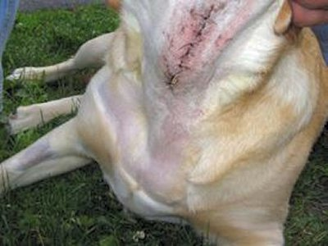
A hangtalanítás egy sebészi beavatkozás, amelyet kutyákon és macskákon végeznek, mely által az állat hangszálából szövetet távolítanak el, hogy véglegesen csökkentsék az állat hangját, hogy ne zavarja a kollégákat vagy a szomszédokat. Ez a gyakorlat tilos minden európai országban, amely ratifikálta a Kedvtelésből Tartott Állatok Védelmének Európai Egyezményt, az Egyesült Államokban azonban minden államban engedélyezett, kivéve Massachusettsben, ahol egy 2010-es állami törvény tiltja, és Rhode Islanden, ahol egy városi rendelkezés 2011-ben megtiltotta. New York Államban a kutyák és macskák hangtalanításának betiltása még az állami törvényhozók asztalán van.

6- Karom-mentesítés (Onychectomia):

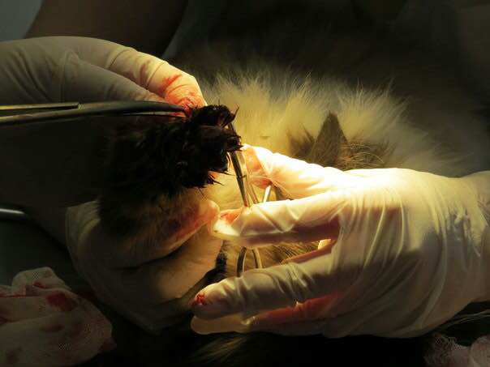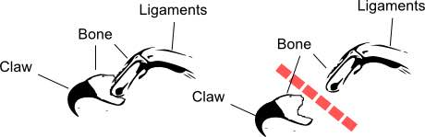
A karom-mentesítés egy operáció, amellyel sebészileg eltávolítják az állat karmait az utolsó ujjpercek vagy végső csontok részleges vagy teljes amputációja által. Mivel a karom a magzati szövetből nő a harmadik ujjpercben, a csont amputációja szükséges a karom teljes eltávolításához. A karom eltávolításának oka annak a megelőzése, hogy az állat szétkarmolja a berendezési tárgyakat.
Az Amerikai Egyesült Államokban a statisztikák szerint a házimacskák 25%-ának távolították el a karmait, vagy a macska tulajdonosának kívánságából, vagy magán apartman házak szabályzatai miatt, ahol tilos olyan macskát tartani, amelynek a karmai nem lettek eltávolítva.
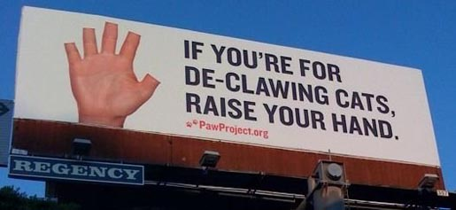

7- Zooszadizmus:
A zooszadiszmus az állatok iránti kegyetlenségből származó élvezet, akár megégetik, megrúgják, összezúzzák, vagy megölik. A zooszadizmus a Macdonald triáda egyik része, amely a három olyan viselkedést írja le, amelyek a szociopata viselkedés előfutárai. Ezek: 1. Gyújtogatás, 2. Kegyetlenkedés állatokkal, 3. Ágyba vizelés.
A zooszadizmust egyesek rovarokkal szemben gyakorolják. Ennek klasszikus példája, amikor valakit az szórakoztat, ha letépi a légy szárnyát, vagy megégeti. A római történész, Suetonius A tizenkét cézár című művében megírta, hogy Domitianus császárnak az volt a szórakozása, hogy legyeket fogott el, és tűvel átszúrta őket.

8- Spanyolország és a bikafuttatás (véres sport):
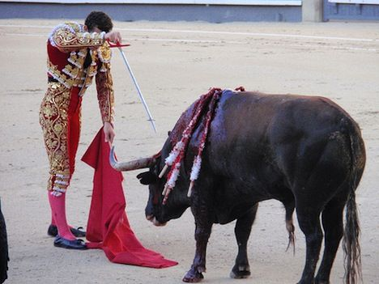
A bikafuttatást véres sportnak is nevezik, amikor sok bikát szabadon engednek az utcákon, amelyek az arénába vezetnek. A bikák az emberek után rohannak, és megpróbálják összetaposni őket. Sok ember megsérül, életüket veszélynek teszik ki. Miután a bikák elértek az arénába, csak egy bikát engednek el, aki egy torreádorral kerül szembe. A torreádor éles nyilakat próbál a bika testébe döfni, egyik nyilat a másik után, miközben élvezi a csöpögő vér látványát a bika testén és azt, hogy mekkora fájdalmat okozott a bikának. miután beledöfte az összes nyilát és a bika elfárad, vérrel borítottan, a torreádor karddal könyörtelenül megöli a bikát. Miután megölte, négy öszvér kivonszolja a bika testét, ahol várja a mészáros, aki azonnal feldarabolja a húsát és eladja az embereknek.

9- Állatviadalok:
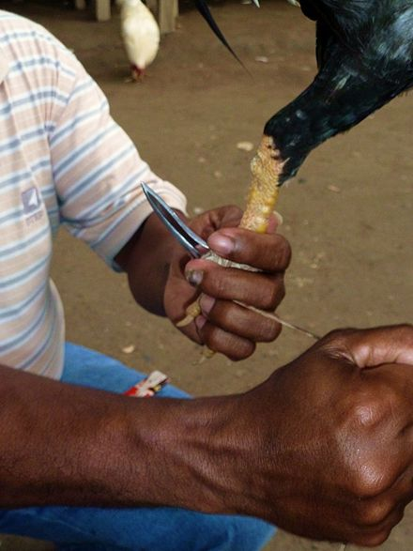
A kakasviadal, kutyaviadal, rovarviadal, kosviadal és más állatok közötti küzdelmek valójában fogadások tárgyát képezik. Ezek a legbrutálisabb versenyek, mikor az állatok az életükért küzdenek. Néhány országban befektetésnek számítanak, amelyekből profitot lehet szerezni, és olyan farmok is vannak, ahol harci kakasokat tenyésztenek, tiltott szteroidokat fecskendezve a kakasokba, hogy abnormálisan erősek legyenek a versenyekhez. Ami még ennél is rosszabb, eltávolítják a kakasok természetes taréját, és a helyére fém taréjt helyeznek vagy késeket, hogy az állat a másik kakas testének minél több kárt okozzon.

10- Bálnavadászat Dániában:
A bálnavadászat minden nyáron körülbelül 800 bálna és delfin életébe kerül a Faroe szigetek környékén, Dániában. Az állatok jogaiért küzdő szervezetek kritizálták a bálnavadászatot, mint kegyetlen és szükségtelen cselekedet, és ezért a Faroe szigetek lakosai megpróbálták a vadászat és az állatvágás módjait emberiesebbé tenni.
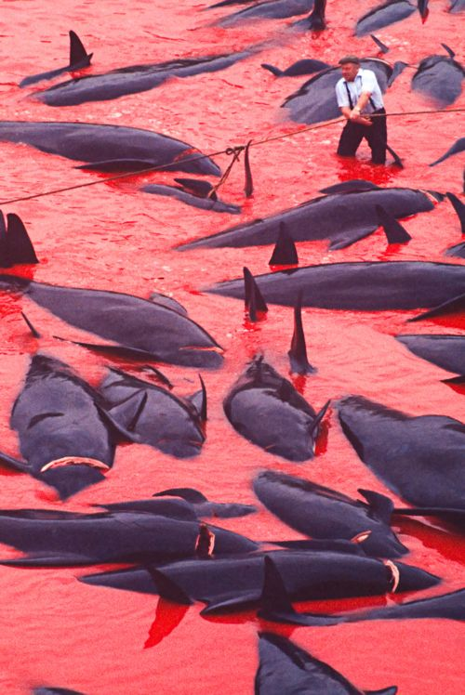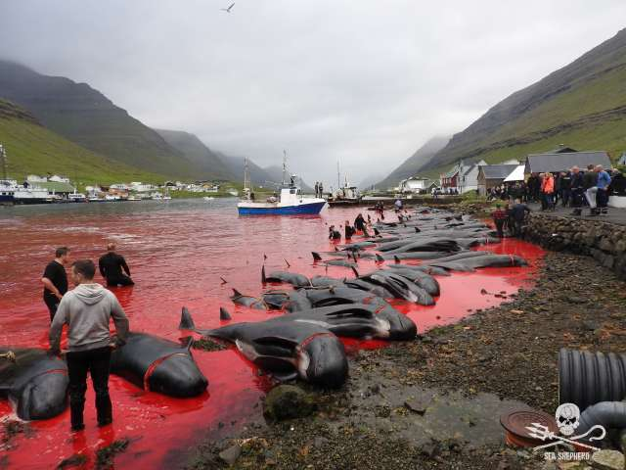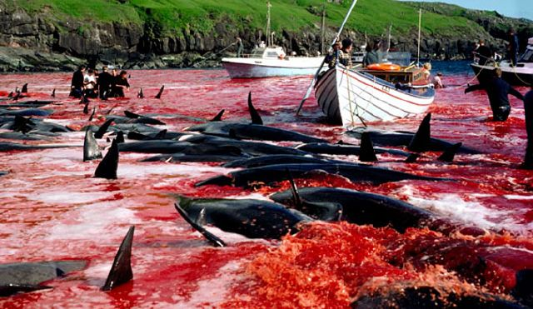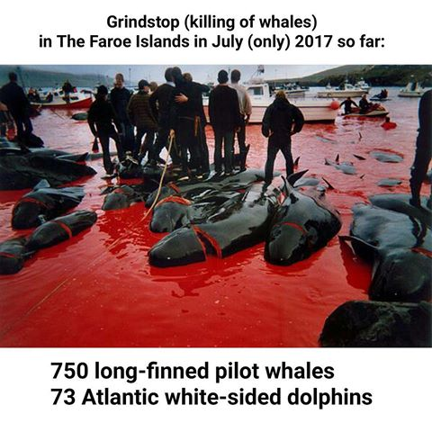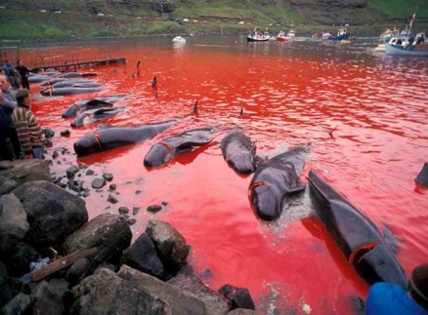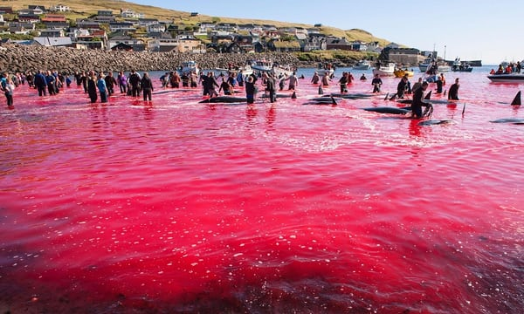

Negyedik fejezet
Állati jogok a kereszténységben és a zsidóságban
1 Sámuel 15:3
Rajta hát, menj, és támadd meg Amaleket, és töltsd be rajta és mindenén, amije csak van, az átkot. Ne kíméld, hanem ölj meg férfit és nőt, gyereket és csecsemőt, marhát és juhot, tevét és szamarat!”
Józsué 6:16-21
⁶A hetedik alkalommal a papok megfújták a harsonákat, Józsue pedig így szólt a néphez: „Törjetek ki csatakiáltásban! Mert az Úr nektek adta a várost. ¹⁷A város az Úr kedvéért átok alá esik mindennel, ami benne van. Csak Rácháb, a rossz hírű nő marad életben, s azok, akik vele vannak házában, mert elrejtette a hírszerzőket, akiket előre küldtünk. ¹⁸Magatok pedig gondosan őrizkedjetek az elátkozottól! Nehogy kedvetek támadjon valamit is elsajátítani, ami átok alá esik, mert akkor Izrael egész táborát kiteszitek az átoknak, és nagy szerencsétlenséget hoztok rá. ¹⁹Minden ezüstöt és minden aranyat, minden rézből és vasból készült edényt az Úrnak kell szentelni, kerüljenek az Úr kincstárába!” ²⁰A nép csatakiáltásban tört ki, a harsonákat pedig megfújták. Amikor a nép meghallotta a harsonazengést, hatalmas csatakiáltásban tört ki, s a falak leomlottak. A nép nyomban megrohanta a várost – ki-ki ahol éppen volt –, és bevették. ²¹Betöltötték az átkot mindenkin, aki a városban csak volt, férfin és nőn, fiatalon és öregen, az ökörig, juhig és szamárig, a kardnak élével.
Deuteronomium 21:1-4
¹Ha azon a földön, amelyet az Úr, a te Istened ad neked, agyonütött embert találnak a határban, és nem tudja senki, ki ütötte agyon, ²menjenek ki a vének és az írnokok, és mérjék meg a távolságot az áldozat és a környékbeli városok között. ³Amikor megállapítják, melyik város fekszik a legközelebb, az illető város vénei válasszanak ki egy üszőt, amelyiket még nem dolgoztattak és nem fogtak igába. ⁴Aztán az illető város vénei vezessék az üszőt egy soha ki nem száradó patak partjára, ahol még nem szántottak és nem vetettek. Ott a patak fölött vágják el az üsző nyakát.
Exodus 13:11-13
¹¹Ha majd az Úr bevezet a kánaániak földjére, és neked adja azt, amelyet esküvel megígért neked és atyáidnak, ¹²akkor majd szenteld mindazt az Úrnak, ami az anyja méhét megnyitja. Az állatok elsőszülöttei közül is a hímnemű az Úré. ¹³Minden szamárnak az elsőszülöttét egy báránnyal kell megváltanod. Ha nem váltod meg, törd el a nyakát. Az emberek elsőszülöttét, ha fiú, meg kell váltanod.
Máté 8:28-32
²⁸Amikor a túlsó parton Gadara környékére ért, két ördögtől megszállt emberrel találkozott. A sírboltokból jöttek elő. Annyira elvadultak voltak, hogy senki sem mert az úton járni. ²⁹Így kiabáltak: „Mi közünk hozzád, Isten Fia? Azért jöttél ide, hogy idő előtt gyötörj minket?” ³⁰Messze tőlük nagy sertéskonda legelészett. ³¹Ezért az ördögök kérték: „Ha kiűzöl minket, küldj a sertéskondába!” ³²„Menjetek!” – mondta nekik. Erre kimentek és megszállták a sertéseket, mire az egész konda lerohant a meredekről a tóba és vízbe fúlt.

Ötödik fejezet
Állatvágás az iszlám, a keresztény és a zsidó törvények szerint
Ahogy a könyv elején említettük, az iszlám mérsékelt álláspontot képvisel az állatokkal kapcsolatban. Nem tiszteli az állatokat istenként, de nem is fosztja meg őket értéküktől és státuszuktól. Nem viszi túlzásba az állatok kímélését, ahogy a vegetáriánusok teszik, akik egyáltalán nem esznek húst, és nem is viszik túlzásba a húsevést. Az iszlám a középutat képviseli ebben is, és ebből megtanuljuk, hogy az állatokat Allah számos céllal, okkal és haszonnal teremtette, ezek közül való, hogy a húsukat az emberek megehetik. Ehhez szükséges az, hogy levágják őket, de Allah nem hagyta az embereket magukra, hogy maguknak kelljen kitalálni és kikísérletezni az állatok levágásának módjait, mert az utat engedne az állatkínzásnak. A Magasztos Allah azonban kinyilatkoztatta számunkra az állatok levágásának sariáját (törvényét), amely hasznos a számunkra.

Az állatvágás definíciója:
Az állatot nagyon éles késsel kell levágni úgy, hogy átvágják a két nyaki artériát, mikor még él. A trachea (légcső) és a nyelőcső átvágása az állatvágás teljesebb, jobb módja. A mészáros ne vágjon többet, tehát ne vágja el a gerincet, és ne vágja le a fejet, csak miután az állat teljesen meghalt.

Az iszlám állatvágás kritikája:
Sokszor hallunk kemény kritikát néhány nem muszlimtól az iszlám állatvágással kapcsolatban. E kritikák cáfolataként hallgassuk meg a következő pontokat:
1- Az „Iszlám állatvágás” kifejezés használata:
Az iszlám állatvágás kifejezést sokszor használják nem muszlimok az iszlám általános kritikája céljából, mikor megpróbálnak az iszlámról hamis képet festeni, mint egy olyan vallás, amely feltalálta a mészárszéket, mintha más vallások, kultúrák és civilizációk nem vágnának állatokat!
A valóság azonban az, hogy az állatvágás volt az elsőszámú módszere az embereknek évezredek óta, napjainkig. Minden próféta, mint például Ádám, Ábrahám, Mózes, Jézus és Mohamed (béke legyen mindannyiukkal) vágtak állatokat, hogy megegyék a húsukat. Nem használtak elektrosokkot (amelyet később találtak fel), sem gázzal való fullasztást, sem felakasztást (egy kötélről), sem nyaktörést, sem a fej kővel való összetörését, stb.
Tehát aki azt mondja, hogy az „iszlám állatvágás” nem emberies módszer, akkor nemcsak az iszlámot, hanem minden isteni kinyilatkoztatott vallást, és Allah minden prófétáját és küldöttét (béke legyen mindannyiukkal) is kritizálka.

2- Az ember egészségének védelme:
Az iszlám csak olyan törvényeket hozott, amelyek az emberek érdekeit védik, és megvédik őket a súlyos betegségektől. Az állat levágása evés előtt a legegészségesebb húst eredményezi az emberek számára, mivel a levágás, ahogy korábban említettük, egy nagyon éles késsel történik, amellyel gyorsan átvágják az állat nyaki ütőereit, amelyek a vért szállítják az agyhoz. Ezzel a módszerrel a szív még több vért fog pumpálni az agy felé, ami a vérellátás hiányát érzékel.
Így az állat megszabadul minden vérétől a nyaka átvágásán keresztül, és teste tiszta lesz, majdnem teljesen vérmentes.
A vérmentes állat azért egészséges, mert a vér a bacilusok és mikrobák táptalaja, tehát mikor az állat fertőzött vére eléri az embert, átjutnak bele is a bacilusok és mikrobák, amelyeket szállít.
Sok nem muszlim, akik ettek iszlámilag levágott húst, nagy különbséget vettek észre a hús formája és tisztasága tekintetében a főzés alatt. A nem iszlámilag levágott húsban az izomszövetek között alvadt vér található, és főzés alatt sok nem tiszta hab távozik a szövetekből és a víz felszínére úszik.
Az olyan hús főzése során, amelyet az iszlám szerint vágtak le, a víz majdnem teljesen tiszta, és nem található a tetején ez a hab.

3- Az iszlám állatvágáson kívüli módszerek embertelenek:
Kétféle ilyen módszer létezik:
A) Elkábítás levágás előtt:
Néhány nem muszlim azzal kritizálja az iszlám állatvágást, hogy szerintük az állatot el kell kábítani a levágás előtt. Az iszlám azonban nem tiltotta be az állat elkábítását, hogyha bizonyos feltételek megvalósulnak: 1) Az elkábítás nem vezethet az állat halálához, mert akkor már elhullott állatról beszélünk, amelynek a vére belealvad a húsába. 2) Nem okozhat véralvadást a levágáskor sem. 3) Gyakorlati eredménye az kell, hogy legyen, hogy az állat ne érezze a vágást, nem az, hogy egy plusz fájdalmat és szenvedést okozzon az állatnak a vágás előtt.
A valóságban ezek a feltételek nem teljesülnek a jelenleg nyugaton használt kábítási módszereket alkalmazva. Ezeket a módszereket manapság fedezték fel, és nem az a hatásuk, hogy az állat elkábul, hanem megkettőzik a fájdalmát, és az emberek számára is nagyon ártalmasak. Az állat testében a vér egy részét megalvasztják, így a vérben található baktériumok eljutnak az emberbe a hús fogyasztása által. E módszerek közül valók a következők:
Elektrosokk:
Az elektrosokk úgy történik, hogy elektromos áramot küldenek az állat agyán keresztül a mészárlás előtt, hogy az agysejteket sokkolja, abnormális üzenetet küldve nekik, amely deformálja az agysejteket és létrehozza a nem felismerés állapotát. Kétséges, hogy e módszerek alkalmazói teljes ismerettel rendelkeznek-e a módszer hiányosságaival és az általa eredményezett problémákkal kapcsolatban.
Egyik hiányosság, hogy az elektrosokk erejét nem lehet kikalkulálni minden egyes erejével vagy gyengeségével kapcsolatban, így egy gyengébb állatnak azonnali halálát okozza, amelynek a vére belealvad a húsába, amely így sötétebb és foltos lesz. Az erősebb állat esetében az elektrosokk nem okozza a halálát, de nem is elégséges az elkábítására, hanem csak teljes bénulást okoz, míg tudata teljesen éber. Így az állat először szenved az elektrosokktól, majd alávetik a mészárosnak.
Az elektrosokk ezen kívül megállítja a szív mozgását és a véráramot, ezáltal a vér megalvad az erekben, szétfolyik az izomszövetben, és megszűnik a természetes izom összehúzódás, amely kinyomja a vért a testből, amely az iszlám vágás esetén viszont megvalósul.
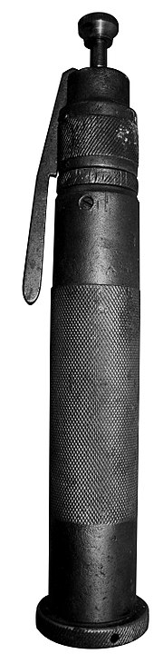
Elkábítás rögzített csövű pisztollyal:
Ez a pisztoly egy fémlövedéket lövell a csövéből, amely visszapattan a pisztolycsőbe, miután megütötte az állat fejét. A pisztoly csövét az állat fejéhez illesztik a szeme és a füle közé, az agyára célozva. A lövedék behatol az állat koponyájába, belép az agyba, és katasztrofális károkat okoz a kis- és a nagyagyban.
Van egy videó a közösségi médiában, ahol felfedik a titkos nyomozást, amelyet egy Egyesült Államokbeli mészárszéken filmeztek. Egy lovat lelőttek a koponyáján a rögzített csövű pisztollyal, de a ló mozgása megmutatja, hogy nem ájult el, és tudatában volt a fájdalmának. Majd a lovat a lábánál fogva fellógatták és a nyakát átszúrták egy késsel, de a fejének a mozgása megmutatja, hogy a késszúrást is érezte, és még mindig nem ájult el.
Ezért a rögzített csövű pisztollyal való elkábítás is hatástalan, mivel nagyon fájdalmas az állat számára, és nem okoz eszméletvesztést, ami a célja lett volna. Ehelyett megsokszorozza az állat fájdalmát, aki meg is halhat a trauma hatására, így a vére megalvad a testében, amely ezáltal veszélyessé válik az emberek számára.
Érdemes megemlíteni, hogy sok esetben a mészáros, miután lelőtte az állatot a rögzített csövű pisztollyal, a gerincbe vezetett tűvel vagy fémcsővel tönkreteszi az állat központi idegrendszerét. Ez úgy történik, hogy a lyukba, amelyet a pisztoly által ejtett lyukba bevezeti a fém rudat, majd fel-le mozgatja, hogy a lehető legjobban tönkre tegye az agyat és a gerinc felső részét, és ezáltal megölje az állatot.
A folyamat kezdetén az állat izmai erősen mozognak, ami azt mutatja, hogy nem ájult el a rögzített csövű pisztolytól, majd teljesen megbénul az agykárosodástól, végül meghal.
Az Európai Unió és az Egyesült Államok egyaránt betiltotta a gerincbe vezetett fémrúd használatát a mészárszékeken, mert ez a módszer nagy szerepet játszott a kerge marha kór elterjedésében azáltal, hogy a gerincbe vezetett cső ugyanis a fertőzött agysejteket elterjeszti az állat testében. Az Egyesült Királyságban 2001-ben tiltották be az eljárást a kerge marha kór elterjesztése miatt.
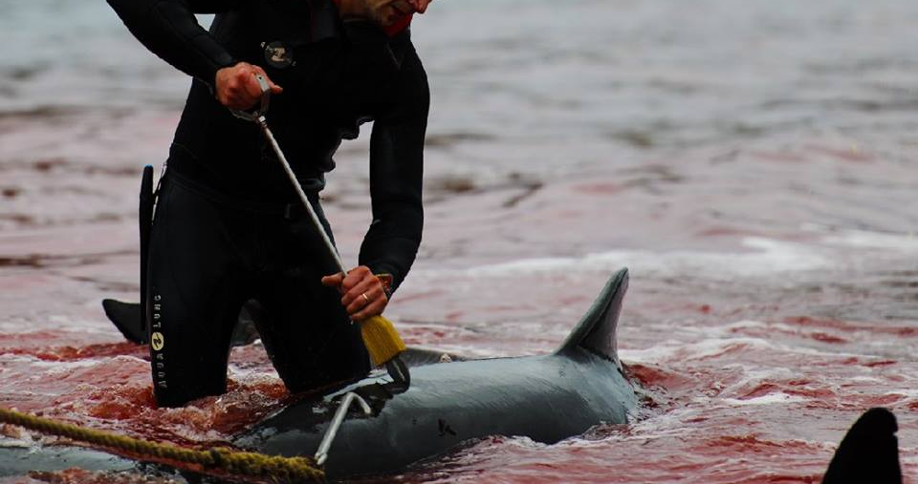
Gerincbevezetés a bálnák számára
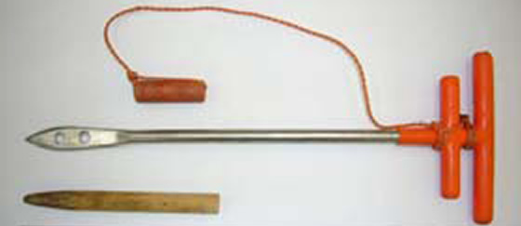
Gerincbevezető eszköz
Van egy olyan rögzített csövű pisztoly is, amely nem hatol be a fejbe. Nem lyukasztja át az állat koponyáját, de az ütés elég erős ahhoz, hogy így is összetörje a csontot. Ez a pisztoly, bár kevésbé megbízható az eszméletvesztés okozásában, mint azok, amelyek behatolnak a koponyába, azonban a kerge marha kór veszélye miatt megnőtt iránta a kereslet.
Gázzal való elkábítás:
A korábban említett videóban, amelyet egy amerikai mészárszéken filmeztek, megmutatják azt is, ahogy nagyszámú sertést egy keskeny ketrecbe zártak, ahol széndioxidot engedtek rájuk. A videó megmutatja, hogy nagyon fájdalmas volt számukra a hosszú fuldoklás, és többen közülük bele is haltak. Miután a fojtó gáznak voltak kitéve, fellógatták őket a lábuknál fogva és átszúrták a nyakukat, de néhány sertés mozgása megmutatja, hogy a gáz nem kábította el őket eléggé, és visszanyerték eszméletüket. Így először szenvedtek a fulladástól, majd attól, hogy átszúrták a nyakukat.

B) Levágás nélküli mészárlás:
Az iszlám védelmezi az állatok jogait. Ezért írta elő az állatvágást az embereknek, hogy ne kelljen kitalálni olyan módszereket, amelyekkel az emberek a történelem során megpróbálták megölni az állatokat, és amelyektől az állatok sok kínokat szenvedtek. Az emberek azonban olyan módszereket is kitaláltak, amelyek nem alkalmazzák az állat levágását. Ezek közül valók a következők:
Akasztás:
Állatjogi aktivisták feltettek egy videót az internetre, amely egy sertést mutat, amelyet felakasztottak egy amerikai farmon. A videó megmutatja, hogy mennyire szenvedett a sertés azokban a percekben, amíg a mezőgazdasági traktorra volt kötve, amíg bele nem halt.
Égetés:
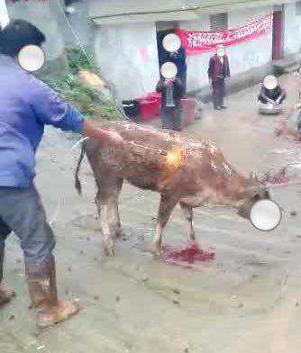
Egy videóban, amit Kínában filmeztek, egy tehenet láthatunk, amelyet élve elégetnek, miközben a lábán áll, és egy ember egy gázcsővel tüzet fúj a tehén hátára percekig, majd a fejére, miközben a tehén hiába próbál elmenekülni.
Nyaktörés:
Leginkább a szárnyasoknál használják, a tyúk nyakát addig forgatják, amíg eltörik, és az állat meghal.
A fej összetörése kővel vagy kalapáccsal:
Megütik az állat fejét kővel vagy kalapáccsal, ami betöri a koponyáját.
Fullasztás:
Az állatokat széndioxidnak teszik ki percekig, míg meg nem fulladnak.
Elektrosokk:
Erős elektromos áramot vezetnek az állat agyán keresztül, míg az állat belehal.
Ahogy láthatjuk, mindezekkel a módszerekkel a vér nem kerül az állat testén kívülre, ami veszélyezteti az emberi egészséget. Ezért mindezek a módszerek tilosak az iszlámban és nem megengedett megenni az olyan állat húsát, amelyet e módszerek valamelyikével öltek meg. Az elsőszámú feltétel, amelynek egy engedélyezett húsnak meg kell felelnie, az az, hogy a vér eltávozott a testéből.
A Próféta ص azt mondta: „Ehettek olyan állatot, amely úgy lett levágva, hogy a vére kifolyt és Allah Nevét említették közvetlenül a vágás előtt. Ne használjatok csontot és abesszín kést az állatvágáshoz.”
(Szahíh Al-Bukhári)

4. Tudományosan a vágás a legkevésbé fájdalmas:
A tudományos kísérletek kijelentik, hogy a vágás kevésbé fájdalmas, mint bármilyen más módszer. Csak az a pillanat fájdalmas, amikor a kés eléri az állat nyakát. Ez az állat számára észrevehetetlen, mint mikor valaki megvágja magát a borotvával, vagy megsérül egy gyors balesetben. Ami a többi módszert illeti, a tudományos kutatás bebizonyította, hogy ezek fájdalmasabbak az állatok számára, azok miatt a hiányosságok miatt, amelyekkel rendelkeznek.

5. A vágás jobb, mint az állat fejének levágása:
A „Legkönyörületesebb mód a tyúk levágására” című videóban egy európai nő, aki mészárosként dolgozik, elmagyarázza, hogy mi a – szerinte – leggyorsabb és legkönyörületesebb módja a tyúkok levágásának. Beleteszi a csirkét egy tölcsérszerű tárgyba, ami a falon lóg. A tölcsér szélesebb nyílásába belefér a csirke teste, de a keskenyebb nyíláson csak a feje fér ki. A csirke fejjel lefelé helyezkedik el, a lábai felfelé vannak, és a feje kilóg alul a keskenyebb nyíláson. Majd a nő a csirke nyakát kicsit balra fordította, egy kést helyezett a csirke nyakának oldalához, és egyetlen mozdulattal levágta a csirke fejét.
Az iszlám állatvágással összehasonlítva ezt a módszert, az iszlám állatvágás azért jobb, mert alapállapotban a szívverés 80 percenként, és ez nem növekszik, csak veszély esetén, amikor is elérheti a 108/percet, miután az agy üzenetet küld az agyalapi mirigynek, amely felelős a testben lévő hormonokért. A fej teljes levágása esetében az agy nem küld semmilyen jelet az agyalapi mirigynek, hogy gyorsítsa fel a szívverést és ezáltal a véráramot. Ezért a fej teljes levágása nem jobb és nem egészségesebb az emberek számára.

Mivel e könyv témája az állati jogok, elég ennyit említeni az iszlám állatvágásról és a pozitívumairól a többi mészárlással összehasonlítva. Aki több információt keres, megtalálhatja a témában publikált tudományos kutatást.
A Próféta ص mondásával zárjuk: „Akit bírónak választottak, azt kés nélkül mészárolták le (tehát nem késsel, hanem más eszközzel)”
(Abu Dáwúd)
Ez azt jelenti, hogy akit bírónak választottak, az olyan nagy felelősséget kapott, ami olyan, mintha nyakát valamilyen más eszközzel vágták volna át, és ez arra utal, hogy mennyire brutális a többi mészárlás, amely nem késsel történik.

Hatodik fejezet
Állati jogok a levágáskor
Még az állatvágás folyamán is rendelkezik az állat jogokkal az iszlám jogrendszer szerint. Ezek közül valók a következők:
1- A jog, hogy ne lássa a kést, és hogy ne előtte fenjék meg:
Abdullah Bin Abbász (Allah legyen vele elégedett) közölte: „Allah Küldötte ص egyszer elhaladt egy ember mellett, aki lábát egy birka nyaka mellé tette, miközben a pengéjét élesítette, és a birka rá nézett. Allah Küldötte ص azt mondta: „Miért nem előtte csináltad ezt (mielőtt a földre helyezted)? Azt akarod, hogy többször haljon meg?!”
(Al-Hákim)

2- A jog ahhoz, hogy a legjobb, legkönyörületesebb módon mészárolják le:
A késnek nagyon élesnek kell lennie, hogy az állat amennyire csak lehet, ne érezzen fájdalmat a mészárláskor.
A Próféta ص azt mondta: „Valóban, Allah előírta az ihszánt (a tökéletességet) mindenben. Tehát ha öltök, öljetek a legjobb módon. Ha állatot vágtok, vágjatok a legjobb módon. Aki állatot akar vágni, élesítse meg jól a pengét, és ne vágja le úgy az állatot, hogy szenvedjen.”
(Szahíh Muszlim)

Qurra bin Ijjász közölte: „Egy ember azt mondta: „Ó Allah Küldötte, amikor birkát vágok, nagyon könyörületesen teszem.” Vagy azt mondta: „Amikor le akarok vágni egy birkát, megsajnálom, és nem vágom le.” Akkor Allah Küldötte ص kétszer azt mondta: „Ha könyörületes vagy egy birkával, Allah könyörületes lesz veled.”
(Al-Bukhári az Al-Adab Al-Mufrad c. kötetben)

A Próféta ص azt mondta: „Ha valaki könyörületet mutat akár egy veréb iránt is, miközben levágja, Allah könyörületes lesz vele az Ítéletnapon.”
(Asz-Szilszilah Asz-Szahíhah)

3. A jog ahhoz, hogy megfelelő módon vigyék az állatvágásra:
Mohamed ibn Sirin közölte, hogy Omár (Allah legyen vele elégedett) látott egy embert, aki rángatta egy birka lábát, hogy le tudja vágni, és azt mondta neki: „Jaj neked, a legszebb módon vidd a halálba.”
(Al-Mundhiri közölte és hitelesnek (szahíh vagy haszan) ítélte, de Al-Albáni gyengének ítélte a Dáif at-Taghríb-ban)

Ibn Qudámah (Allah legyen vele könyörületes) azt mondta: „Aki (le akar vágni egy állatot), ne fogja meg erőszakosan, ne rángassa az állatvágásra erőszakosan, és ne vágja le egy másik (állat) jelenlétében.”
(Lásd: ’Aum Al-Ma’búd)

4. A jog ahhoz, hogy ne vágják le egy másik állat jelenlétében:
A muszlim tudósok megegyeztek ebben az illemszabályban: nem szabad levágni az állatot egy másik állat jelenlétében.
(A jog enciklopádiája (10/221)

Hetedik fejezet
A jog ahhoz, hogy ne vágják le
Vannak, akik csodálkoznak ezen a jogon: hogy lehet az állatnak joga ahhoz, hogy ne vágják le?
Ahogy korábban említettük, az állat levágásából az a közvetlen haszon kell, hogy származzon, hogy valaki számára táplálékul szolgál. Vannak olyan esetek, amikor az állatnak joga van ahhoz, hogy ne mészárolják le, még étkezés céljából sem. Ezek közül valók a következő esetek:
1. Ha az állat tulajdonosa nagyon sok haszonra tett szert az állattól:
A Próféta ص azt mondta egy teve tulajdonosának: „Elmondta nekem (a teve), hogy évekig dolgoztattad, vizet vitettél vele, és most, mikor idős, le akarod vágni?!” Az ember azt felelte: Arra esküszöm, Aki igazsággal elküldött téged prófétaként, az igazat mondtad, valóban le akartam vágni. De Arra esküszöm, Aki elküldött téged az Igazsággal, nem fogom megtenni.”
(Ahmed)

Umrán bin Al-Haszín közölte: „Egy nőt az anszáriak (Medina lakosai) közül és Al-Adbá-t (a Próféta ص tevéjét) foglyul ejtették (a többistenhívők, amikor megtámadták a medinai állatokat). A nő két kezét kötéllel összekötözték. Az emberek (akik elfogták a nőt) a tevéket a házuk előtt hagyták éjszakára. Egy éjjel a nőnek sikerült eloldoznia a kezét a kötelekből, és a tevék felé sietett. Mikor közel került az egyik tevéhez, a teve hangokat adott, míg végül odajutott Al-Adbához. Nem adott hangot, szelíd és tapasztalt volt. A nő felült a hátára, és elvezette, így szökött meg. Amikor (a többistenhívők) megtudták, üldözték őt, de nem tudták elkapni. A nő esküt tett Allahnak, hogyha megmenti őt ezen a tevén, akkor fel fogja áldozni (a húsát szétosztja a szegények közt). Ahogy Medinába ért, az emberek meglátták őt és azt mondták: „Itt van Al-Adbá, a Próféta ص tevéje!” A nő elmondta nekik, hogy esküt tett, hogyha Allah megmenti őt a teve hátán, akkor fel fogja áldozni. Az emberek elmentek a Prófétához ص és elmondták ezt neki. A Próféta ص azt mondta: „SzubhánAllah (Magasztaltassék Allah)! Milyen rossz jutalmat akar neki adni! Megesküdött Allahnak, hogyha megmenti őt a teve hátán, akkor feláldozza! Az olyan esküt, hogy valaki engedetlenséget esküszik (Allah ellen), nem szabad betartani, sem az olyan ígéretet, amelynek megtételére nincs joga vagy felhatalmazása!”
(Szahíh Muszlim)

2. Ha az állat folyamatos hasznot hoz:
Abu Hurairah (Allah legyen vele elégedett) közölte: „A Próféta ص elment egy anszári embert meglátogatni. Az ember fogta a kést, hogy levágjon egy birkát a Prófétának ص. Allah Küldötte azt mondta neki: „Ne vágj le tejelő birkát.”
(Szahíh ibn Mádzsah)
Al-Qádi Aiád azt mondta a „tejelő birkával” kapcsolatban, hogy ez azt bizonyítja, hogy vemhes állatot sem szabad levágni, sem azt, amelyet szántáshoz használtak.

WWW.ISLAMLAND.COM

Allah békéje és áldásai legyenek vele
A Kegyes Korán értelmezése magyar nyelven
Forró fémmel megjelölte a tulajdonosa
Levágják valamilyen testrészét, mint az orra, füle, míg él, vagy akár holtában is, kivéve, ha megeszik.
Ezt angolul „docking” néven ismerik
Ezáltal a fülek külső kagylóját eltávolítják, vagy hegyesre vágják.
A szerződést 1987-ben írták alá és 1992 május elsején lépett életbe.
Vagy egy gyűrűt helyeznek az állat lábára, amely bőrből készült és éles tüskékkel van ellátva.
A nyaki ütőerek biztosítják a vért az agynak, a nyaknak és az arcnak. A nyak jobb és bal oldalán találhatóak.
Ütköző kábítás
Medina lakosai

